朝鲜平壤、开城、妙香山+南浦5日游
实行「住房免费」、「医疗免费」、「教育免费」，这是朝鲜人引以为豪的「社会主义优越性」。
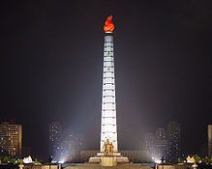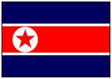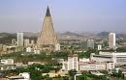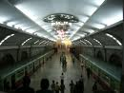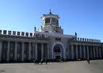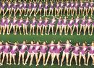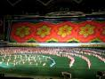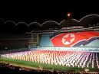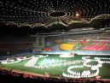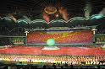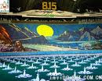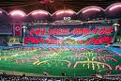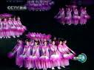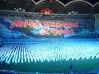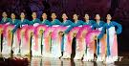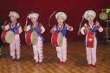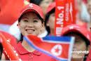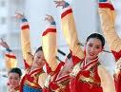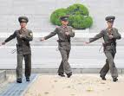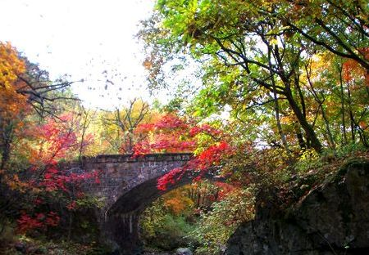
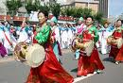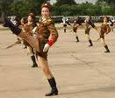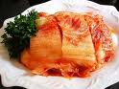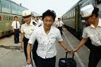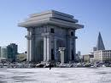
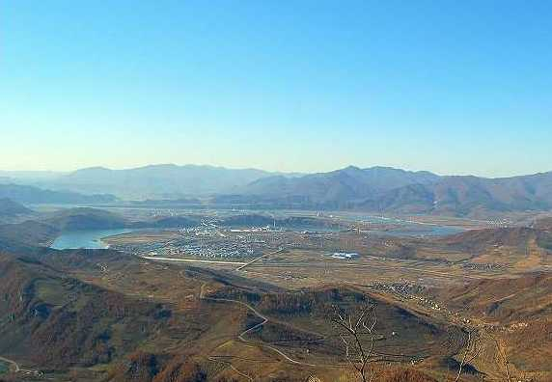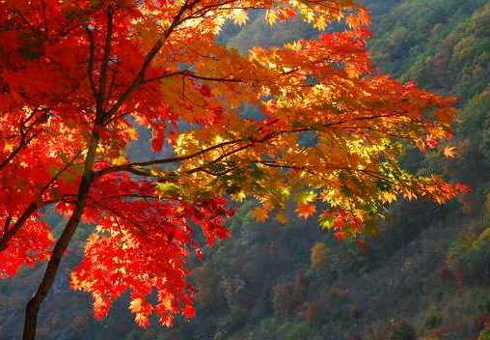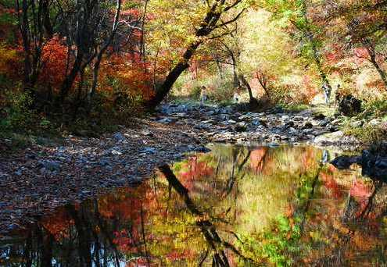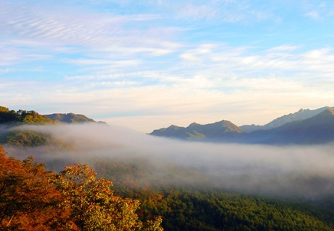
首都平壤。朝鲜南部与大韩民国分隔，北部与中华人民共和国和俄罗斯联邦接壤，西临黄海，东临日本海。
「朝鲜民主主义人民共和国」是由已故领导人金日成所提出的「主体思想主导」
行程特色：
1. 搭乘济南Q平壤Q济南往返直飞航班
2. 游览山势奇妙、景色绝佳的妙香山！
3. 游览南北朝鲜军事分界线即“开城三八线”、朝鲜战争停战谈判会场及停战协定签署会场！
4. 游览平壤各主要景点：金日成广场、万寿台大纪念碑、体验平壤地铁、观看朝鲜学生精彩表演等。
5．游览朝鲜西通海洋的门户——南浦！
6. 体验：开城特色铜碗套餐、平壤烤肉。
7. 最广泛深入民间生活的朝鲜行程！
日期 | 行 程 安 排 |  |  |  | 参考饭店
1/8 | 第一天 济南平壤 航班时刻：JS （1810-2010）（参考航班时间），时差半小时  济南遥墙国际机场集合，搭乘豪华旅游包机飞往朝鲜首都平壤，抵达后搭乘专车前往酒店休息，平壤是世界上少数绿化达80%的城市；又因为无汽车排放二氧化碳及工业的污染，所以空气清新无比。 |  |  |  | 一级酒店
1/8 | 早餐：无 | 午餐：无 |  | 晚餐：飞机餐 | 一级酒店
2/8 | 第二天 平壤开城平壤 （单程约2小时）  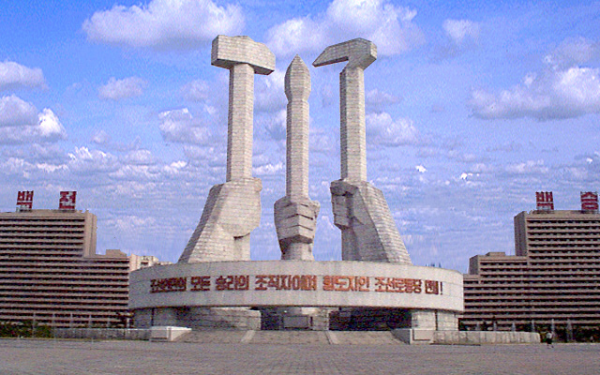  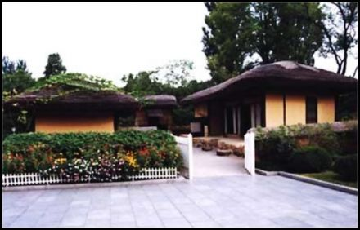  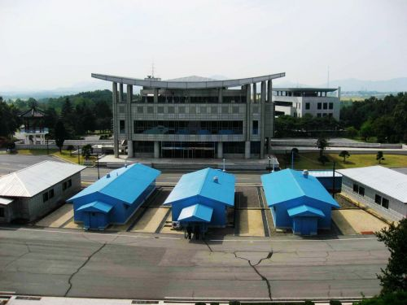  早餐后，前往延年益寿灵药“高丽人参”的原产地—【开城】，参观—【板门店景区】：是非武装地带中南北韩军事分界线上的共同警备区域。游览—【朝鲜战争停战谈判会场】 停战协定签署仪式场，至今仍保持原样完好留存。接着参观高丽时期培养人才的‘国子监’—【高丽博物馆】，这里陈列着目前最大而最完整的高丽青瓷等1000多件的历史文物。返回平壤，游览【主体思想塔】，主体思想塔是金日成创立的“主体思想”的象征，由主塔、三人群像、六幅副主题群像、两座亭阁和两个大型喷水组成。在大同江岸上远观1968年被朝鲜人民军逮捕并扣留的美国间谍船一【[普韦布络]号】，随后参观【学生少年宫或参观一所中学】，观看学生演出。(参观学生少年宫表演时、为鼓励小朋友兼做国民外交、请自行惠赐一些铅笔、圆珠笔、画笔等文具用品) |  |  |  | 一级酒店
2/8 | 早餐:酒店内 | 午餐：含 |  | 晚餐：含 | 一级酒店
3/8 | 平壤秒香山 （车程往返4个小时左右）  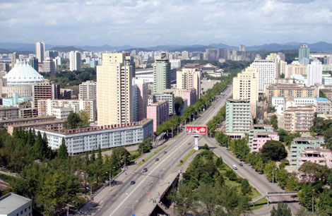  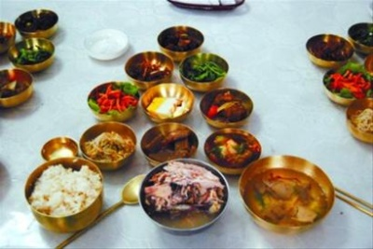  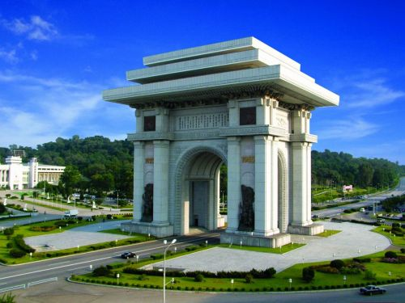  早餐后，前往妙香山参观【国际友谊展览馆】（约1.5小时），馆内展览的是世界各国首脑、政界、社会界人士赠送给金日成主席和金正日将军的20多万件珍贵礼品。午餐后,游览高丽时期（公元918-1392）的寺庙【普贤寺】（30分钟），在万瀑洞地区欣赏朝鲜的名山妙香山奇妙而芳香的景色，返回平壤，游览一【建党纪念塔】塔身为象征朝鲜劳动党成分工人、农民、知识分子的锤子、镰刀和毛笔。接着前往【万寿台大纪念碑】，瞻仰金日成主席和金正日将军的铜像而献花。随后游览象征着朝鲜人民英雄气概和不屈不挠的革命精神—【千里马铜像】，铜像为一匹伸展双翅的骑有工人、农民的“千里马”。千里马铜像象征着为尽快恢复朝鲜战争后的国家经济而斗争的朝鲜人民的英雄气概。随后游览【凯旋门】，刻有金日成投身抗日战争的公元1925年及凯旋归国的1945年。接着参观【中朝友谊塔】“友谊塔”正面的基座上刻有朝文写成的碑文，读后让人无不心绪起伏。随后体验世界上最深的地铁—【平壤地铁】，（乘坐一站地，约30分钟），这是纵横最深的地铁，深度达到100多米。晚餐后返回酒店休息。 |  |  |  | 一级酒店
3/8 | 早餐:酒店内 | 午餐：含 |  | 晚餐：含 | 一级酒店
4/8 | 平壤南浦 车程往返2个小时  早餐后，驱车前往—南浦特别市，是平壤重要的贸易港口、工业都市。游览【西海水闸】位于朝鲜西海大同江入口处，是为拦截海水而建的；是世界上有名的拦海大坝之一。后乘车返回平壤。沿途游览【青山里合作农场】。返回平壤后，访问金日成主席的故居一【万景台】是朝鲜人民的领袖金日成诞生的地方，金日成的童年也是在这里度过的。后游览【朝鲜中央美术博物馆】，汇集朝鲜顶级艺术作品的博物馆,馆里陈列了朝鲜优秀的画,陶瓷,雕刻品,刺绣等很多名品。【朝鲜电影摄影厂】建立于1962年,朝鲜有名的卖花姑娘等很多电影的拍摄地，晚餐后返回酒店休息。 |  |  |  | 一级酒店
4/8 | 早餐:酒店内 | 午餐：含 |  | 晚餐：含 | 一级酒店
5/8 | 平壤济南 航班时刻：JS （1530-1640）（参考航班时间），时差半小时  早餐后，前往【纪念品商店】可供参考的朝鲜特色产品有人参酒、人参茶、人参粉、开城辣酱、铜制的筷匙、身着民族服装的娃娃，以及朝鲜画、油画和瓷器等等，个人兴趣不同，可选择自己喜欢的购买。随后前往平壤市中心，游览朝鲜最大的广场—【金日成广场】是平壤市中心万寿台山岗上一个大广场，是举办庆典和纪念活动的中心场所，【喷水公园】宏伟壮观的喷水池塘，朝鲜人民在这里游玩嬉戏，零距离感受朝鲜人民的快乐。午餐后前往平壤机场，搭乘豪华旅游包机返回济南遥墙国际机场，结束愉快民朝鲜之旅！ |  |  |  | 温暖的家
5/8 | 早餐:酒店内 |  | 午餐：含 | 晚餐：无 | 温暖的家

----注明：以上参观景点不变，但游览顺序、航班、住宿地点及天数均以最后出团通知为准！----

费用：4780元/人（全包价，含济南大学起接送）
想去的老师请在7月10号以前去公安局出入境管理处办理护照。

◆签证资料：
因私护照原件（半年以上有效期）、白底彩照2张（大小：3厘米x4厘米）、身份证正反面复印件、签证申请书、
1、因私护照原件（半年以上有效期）
护照：需为因私护照原件，团签签证可提供护照扫描件，但必须提供清晰可见的彩色打印出来的扫描件。如扫描件不清晰而导致办签不受理或拒签的，责任自负，与我方无关。护照（原件）留给旅行社派出的领队带到机场。
- 白底2寸彩照2张（面部清晰，照片无污损折痕）
请在照片背面写上本人姓名
- 身份证正反面复印件
身份证正反面复印件或扫描件，要求：效果必须清晰能看清脸
- 签证申请书本人填写。
◆报价包含：
济南/平壤/济南往返国际机票（经济舱）、机场建设费、燃油税、旅游签证费、朝鲜酒店住宿、行程所列景点首道门票、当地空调旅游车、旅游期间用餐（如遇用餐时间在飞机上，安排机上餐）、朝鲜当地中文导游服务、军事管理费、出境检验检疫费、旅行社责任险。
◆报价不含：
1.个人护照工本费；
2.国内段一切费用；
3.单人房差：一级酒店300元/人/晚；
5.小童收费：（2周岁以上12周岁以下）不占床按成人团费90%收取，提供机位、车位、餐位费用；占床同成人；
6.航班托运行李超重费用以及因航空公司和国家政策性临时调整的机票涨幅燃油税差额费用；
7.自由活动及转机期间住宿、用餐等费用；
8.因天气等人力不可抗拒原因导致飞机延误或取消所产生的一切额外增加费用；
9.商务舱附加费：1800元/人；
10.特殊要求费用及其它一切私人消费。
◆服务标准：
1.住宿：行程所入住酒店均为当地豪华酒店：一级酒店大致相当于我国三星级酒店标准。
2.用餐：特别安排风味餐：开城铜碗套餐、平壤烤肉。
3.交通：高丽航空豪华客机、当地空调旅游车，保证每人一个正座。
4.门票：行程中所列景点首道门票（不含自愿选择的需要另行付费项目和私人消费项目）。因朝鲜费用为整体报价，若由于客人自身原因放弃游览则景点门票不退。
5.导游：朝鲜当地优秀中文导游服务。
6.保险：旅行社责任险。
◆注意事项：
1. 新闻媒体工作人员在无朝鲜方面特殊邀请的情况下，绝对禁止任何形式的采访、取材等工作，敬请谅解！
2．出团时务必携带有效期内身份证原件、有效期在6个月以上的护照原件。
3．温馨提醒：为保证旅游安全，请患有心脏病、气喘病、癫痫症、精神病、法定传染病、孕妇及行动不便者等，或经医师诊断不宜出游者请勿报名。
4．朝鲜团报价均为综合优惠价，持老年证、军官证、记者证、导游证、学生（教师）证等属于有优惠条件的游客，均不再重复享受优惠，不再退票！自愿取消的项目费用一律不退。赠送项目因自愿放弃或时间不够以及不可抗拒因素不能成行，不退费用，请谅解！
5．如出现单男或单女的情况，我社有权根据团队实际情况安排拼房，如客人需要住单间，旺季需至少提前7日、淡季需至少提前3日到我社补足房差（否则以当天酒店实际挂牌价收取）方能安排，儿童不占床的均安排与父母同床，儿童占床视成人安排。如遇无法拼房，我社保留夫妻拆开安排住宿的权利；如全团没有夫妻也无法拼房的情况下，请支付单房差享用单间。
6．由于散客成团的特殊性及国家旅游局对出境团队游客不得擅自离团的规定，游客在境外需随团活动。目前朝鲜尚未开通自助游，故在朝鲜期间游客需全程随团活动，旅游期间不允许私自离团，不与外籍人士同行参团，更不允许客人亲属临时上车参团。任何人不得逾期或滞留不归。
7．旅游期间因不可抗力（自然灾害、政府行为等）或不可归责于旅行社的意外情况（天气变化、道路堵塞、航班晚点、飞机机械故障、重大礼宾活动等），导致本次团队旅游行程变更或取消的，产生的损失及增加的额外费用，旅行社不承担任何责任，但我社负责退还游客未发生的费用。
8.以上报价已包含现在执行的税金及燃油费，如出票前涨幅请客人补齐差价。由于旅游团机票均为团队票，航空公司不给退票、改票及改期，如果游客因个人原因临时自愿放弃行程的，机票费用均无法退还，敬请谅解！
◆损失：
因旅行社及客人原因产生的违约责任，均依照【国家旅游局】及【国家工商行政管理总局】共同制定的新版《团队出境旅游合同》之相关条款处理。
◆特殊说明：
1.因航班调整或签证手续等原因，我社保留对出团线路、出团日期变更之权利。
2.如遇当地公共假期、节日、气候状况，上述行程次序及景点可能临时修改或变更。我社不做预先通知，敬请谅解。
3.凡因遇天灾、政治及其它不可抗拒因素造成的行程延阻、滞留所产生的费用，需由游客自付。
4. 朝鲜不允许短期访问者（包括游客）擅自自由活动，更不允许进入非开放（对外国人）景区或商店进行参观购物。同时不允许导游带领游客前往对外国人非开放的景区或商店。

※凡因客人故意隐瞒真实身份、提供假资料或之前有过朝鲜签证拒签史、以及其他个人原因而导致此次签证被拒签，所产生的机票、酒店住宿等费用由客人自行承担，与旅行社无关！
“朝鲜观光”旅游须知
尊敬的游客：您好！
为了让您的旅行更加顺畅愉悦，请您在出发前详细阅读我们为您准备的旅游须知。
- 您可以携带家用摄像机、相机进入朝鲜（相机镜头焦距不可超过200）。禁止携带媒体专业摄像机、军用望远镜进入朝鲜。不要拍摄朝鲜的军警人员。当地导游不允许拍照的地点、落后和不好的景物一定不要拍照。在参观板门店南北军事分界线时，不要和对方的士兵打招呼，以避免不必要的麻烦。
- 朝鲜可以携带手机入境。如有需要在机场购买当地的SIM卡，装在自己的手机直接打通家人电话。拨打方法：先拨0086（中国），接着手机号码或者区号和固定电话号码。
- 严禁在朝鲜进行观光以外的任何活动及自由活动【如探亲、商务考察、新闻采访、取材等】。决不允许擅自进入朝鲜百姓的家中。如有需要进行其他活动，应该提前另行申请。
- 您携带现金超过人民币20000元或美金5000元，需向中国海关申报。在朝鲜刷不了中国的银联卡，应该携带现金。您在朝鲜消费可以使用欧元、人民币、美元。但不能使用朝币。所以人民币与朝币之间不需要【也不建议您】兑换【物价比较：人民币1元=朝币16元】。
- 在朝期间，您要听从朝方导游的统一安排，严禁擅自脱团自由活动。若遇身体不适等特殊情况，也需要告知朝方导游，征得其同意后，方可脱团休息。计划行程以外的地区，一般不允许参观。
- 朝方规定，每辆旅游车将安排两位导游。朝鲜导游是朝鲜国家接待外宾的专业工作人员，一般素质较高，中文水平较好。要尊重朝鲜导游的服务与规定。同朝方人员交往，态度要热情友好、不卑不亢，防止举止轻浮、言语失态、服饰不整，严禁酗酒。要树立良好的国人形象。要爱护朝鲜的一草一木。若有特殊要求应及时和我社随团领队协商。
- 在朝鲜没有强迫自费项目。但会有一些表示中朝友谊的礼节性费用【如朝中友谊塔献花、万寿台大纪念碑金日成主席铜像献花等，CNY20元/束】。
- 朝鲜景点大部分都有朝语、英语的专门解说员，朝方导游进行翻译。在其正常完成讲解后，按惯例可以送给其一些小纪念品。
- 因为行程比较紧张，您将很难买到、吃到新鲜的水果。所以建议您自带水果入境。赴朝可免税带进白酒4瓶、香烟2条。另外，您可带些糖果、饼干、学习用品【赠与少年宫或者中学的小朋友们，以示中朝友谊】及日常药品，以备您在朝期间自用。带入朝鲜的水果不允许再次带出朝鲜回中国。
- 朝鲜的气候为温带季风性气候，雨、旱季分明，年平均降水量为1200mm。年均气温8-12摄氏度。温度与我国辽东半岛相仿。
- 朝鲜的饮食习惯与中国大陆不同。主要以汤、米饭为主，餐餐必以泡菜下饭，很少用炒菜。团队用餐上尽量照顾国人的饮食习惯，配以炒菜，但是菜式不多。早餐在酒店的餐厅用。旅游旺季【游客多的时候】，一般为自助餐。旅游淡季【游客少的时候】，则为桌餐。桌餐分为方桌【4-6位】与圆桌【8-10位】。无论方桌还是圆桌，朝鲜的桌餐以份儿餐安排【3-4位/组】。每组上同样的几样菜和主食。所以在用餐时，一个餐桌上会有同样的几盘菜。但是您不必担心，只要能够吃得下、吃得惯，在量上是能够得到保证的。朝鲜的团餐厅环境总体上都很不错，接待及服务很规范。朝鲜团餐中一般都包含基本酒水【纯净水、当地啤酒、白酒】。尽管有时用不上，我们还是建议您适量带些食品入境，以备不时之需。
- 因语言不通，您想在平壤搭车，必须要有朝方陪同出面。否则无法自行叫到出租车。
- 朝鲜没有任何强迫性的旅游购物，完全自愿，也没有时间上的要求。在朝鲜购物一般不能杀价【国家统一售价】，导游没有拿回佣的说法。您在朝鲜购买的商品，一般要保管好购物凭证。以备出境时朝鲜海关检查。
- 平壤时间比北京时间提前半个小时。飞机飞行两个小时即可抵达平壤顺安国际机场。在飞机上提前填写入境卡、海关申报单、健康检查证。下飞机后过边检。领取托运行李后，通过海关检查站。具体为：（1）入境证件检查【护照、入境卡】（2）取托运的行李【有两个取行李的传送带。过了入境检查口右手边即是】（3）海关检查【海关申报单必须如实填写计算机、摄像机、货币等】。您在平壤顺安国际机场内不要大声喧哗，禁止吸烟吐痰。
- 朝鲜国情特殊、风俗独特。人民十分敬仰领袖，民族自尊心极强。有礼貌、讲文明。请您入乡随俗，尊敬朝鲜的国家领袖【称呼为：金日成主席、金正日将军、金正恩同志】。
- 我们赴朝旅游的宗旨是通过民间交往，加强中朝两国人民的传统友谊，增进两国人民之间的了解。虽然中朝两国都是社会主义国家，但是两国的国情不同。我国现行的是社会主义市场经济，而朝鲜实行的则是国家计划经济。所以，您对朝鲜国家的政治、经济状况不要妄加评论，不要把自己的观点强加于人。
- 要讲究文明礼貌。中国是个文明礼仪之邦，我们每一个公民在国外都不要做有损国格、人格的事情。特别要杜绝随地吐痰、乱扔烟头、随手扔果皮等不良习惯。不能横穿马路、踩踏草坪。
********************************** 祝您旅途愉快！*********************************

